实验指导书
——动作稳定性测试实验

一、实验目的
测试手臂保持稳定的能力，间接测定情绪的稳定程度。
二、实验原理
如果不用直尺让你任意画一条约30cm长的直线，你会觉得完成这个任务并不太难。但是，如果固定画线的方向，而且在这个方向的两边规定一个较窄的宽度，要求直线不能画出这个范围，要画成这条直线就不太容易了。因为它要求手的动作有较高的稳定性，画线时也要高度集中注意力。T.L.Bolton曾按这种要求制成一种仪器，用这种仪器画线，就可测定手画线运动的稳定性。
前人在有关的实验研究中发现下列一些事实：（1）手臂动作的稳定性随年龄增长而提高，尤其6-8岁最明显；（2）右手的运动稳定性超过左手；（3）W.L.Bryan根据700个孩子的实验结果发现，男孩的两手稳定性都超过女孩的有51.5％，女孩超过男孩的只有35.3％，男女相等的有13.4％；（4）Bolton和H.B.Thompson发现运动的方向对稳定性有影响，画线从离开身体较远的地方开始向接近身体的方向画时稳定性较高，当向离开身体的方向画线时稳定性较低。
动作稳定性也是情绪稳定程度的外在表现。
三、仪器名称
采用BD-II-304A型动作稳定器。该仪器组成如下：
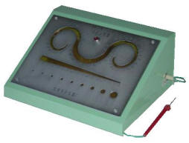

1．仪器盒，内部视图如图１，前面板正视图如图２。
2．一根带绝缘棒的金属测试针。
3.可选配BD－Ⅱ-308A型定时记时计数器。
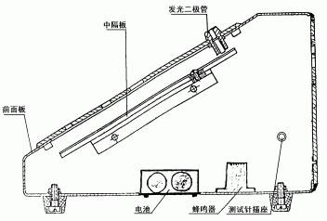

图1 仪器盒内部视图
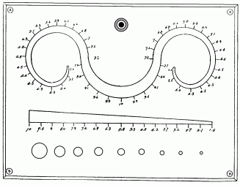

图2 前面板正视图
四、实验步骤
1．打开底板中央的盖板，装入二节５号电池。注意长时间不使用时请取出。
2．将测试针的插头，插入仪器盒的右侧插座中。将测试针插入前面板之洞或槽中，并与中隔板接触，前面板上部中间的发光管将亮；将测试针与洞或槽的边缘接触，盒内蜂鸣器将发出声响。
3．九洞测试：令被试手握测试针，悬肘，悬腕，将金属针垂直插入最大直径的洞内直至中隔板，灯亮后再将棒拔出。然后按大小顺序重复以上动作。插入和拔出金属针时，均不允许接触洞的边缘，一经接触蜂鸣器即发出声音，表示试验失败，只有在插入和拔出时皆未碰边才算通过。九洞测验以通过最小洞的直径之倒数作为被试手臂稳定性的指标。
4．曲线或楔形槽测试：将金属针插入楔形槽左侧最大宽度处或曲线槽中央最大宽度处（必须插到与中隔板接触）。然后悬臂, 悬腕，垂直地将针沿槽向宽度减小的方向平移, 至最小宽度处为止，移动时不与中隔板接触。此过程中均不允许针接触槽的边缘，如有接触发生，则蜂鸣器会发出声音。以不碰边时的最小宽度值之倒数为被试手臂稳定性指标。
5．定量测试：（选配数字记时计数器）
(1)将连线插头插入仪器盒左侧插座（右侧是测试针插座）中，另一头二线连接记时计数器，其中黑（或白）线与记时计数器后面板的接线柱“地”相连，绿（或红，或黄）线与接线柱“计数”相连。打开记时计数器，其使用请见“BD－Ⅱ－308A型定时记时计数器”说明书。
(2)九洞、曲线或楔形槽测试同上。每次实验开始时，按记时计数器“开始”键，开始记时。如金属针与洞、曲线或楔的边缘接触一次，则记时计数器计数一次。
(3)实验可以记录下被试移动整个曲线或楔的时间及接触边缘次数，也可以记录被试在某一洞或曲线、楔某一位置稳定停留的时间，或某确定时间内接触边缘次数。
(4)稳定性指标可用（碰边次数×时间）之倒数表示，碰边次数越多、时间越长，则稳定性越差。
五、结果
被试者 | 测试类型 | 稳定性指标 | 备注
六、实验指导教师：周林鹏

2013年3月17日

